所有保险分类里【汽车保险】里“车险+一年期人身意外险”点开如图：
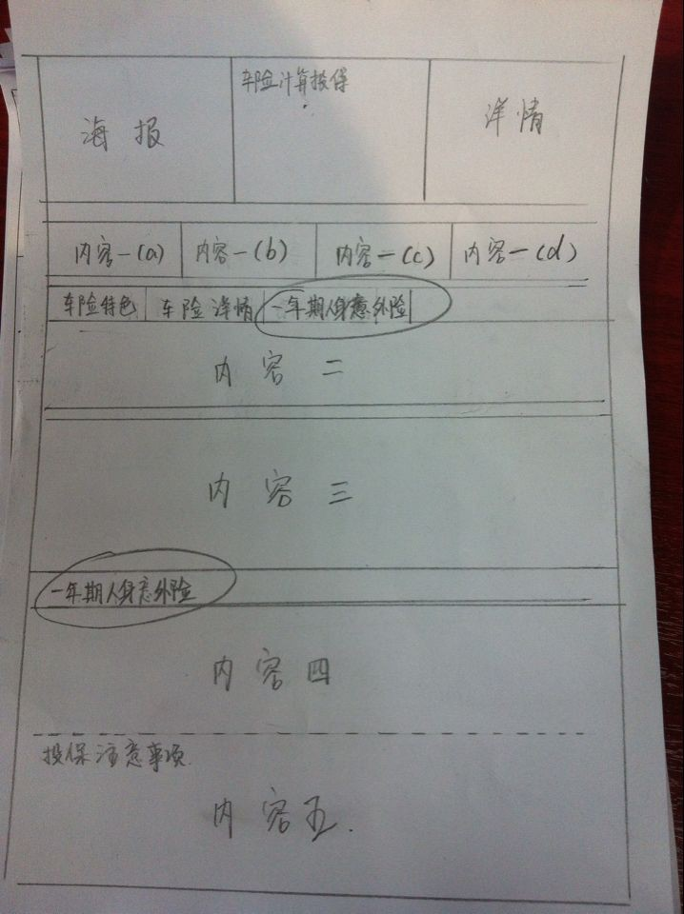
除“内容四”与“内容五”外，其他内容与“车险+百万身价”页面内容相同。
- “内容四”的内容：

产品特色：
保障工作生活中的一般意外和交通意外，提供意外伤害及意外医疗保障，每天不到5毛钱，全年都有保障！

适用人群： | 老人儿童及一般工作人员
适用年龄： | 6个月儿童---75周岁
保险期限： | 一年
保额： | 11万

保障范围：
保障项目 | 保险金额 | 保障说明
意外伤害 | 10万/份 | 因意外伤害导致身故或残疾，我们将根据合同约定给付医疗保险金。
意外医疗 | 1万/份 | 因遭受意外伤害，在二级或二级以上医院或我们认可的医疗机构进行治疗，我们将根据合同约定给付医疗保险金。
- “内容五”的内容：
- 意外保险是什么？
意外保险也就是人身意外保险，又被人们称为伤害保险，是指投保人向保险公司缴纳一定金额的保费，如果被保险的人在保险期内遭受到意外伤害，并且造成了投保人伤残或者死亡，保险公司就需要按照保险合同的规定向投保人支付一定数量的保险金。
- 意外伤害包括意外和伤害两层含义：
所谓意外是指被保险人的主观状态而言，指被保险人事先没有预见到伤害的发生或伤害的发生违背被保险人的主观意愿，其特征是非本意、外来的、突发的。
所谓伤害，是指被保险人的身体遭受外来事故的侵害，使人体完整性遭到破坏或器官组织生理机能遭受损害的客观事实。
- 有了社保后还需要购买意外险吗？
社保是对社会基本保障机制，为公民提供最基本的社会福利保障，包含养老、医疗、工伤、生育、失业保险。其中医疗保险对于被保险人的意外或疾病医疗费用有补偿作用。但医疗保险对赔偿比例、住院赔付起付线都有要求，个人仍需负担较大的医疗费用。因此，为自己选择一份个人意外保险，可以将剩余的赔付风险转嫁给保险公司，减轻个人的财务负担。

- 保险案例：
2012年4月4日，对于北京的王先生来说是一个噩梦。那天杨女士跟同事去单位上班，经过了公司附近的一个小道，而就在这个时候路面坍塌，杨女士掉进了热水坑，虽然同事跟一位路人及时的把她拉了上来，但是杨女士99%的表皮组织都已经损坏，前不久，杨女士终因伤势过重不治身亡。
有谁会想到自己会遇上如此意外的事情，但不妨退一万步讲，如果投保了意外保险，至少能够减轻自己在后期治疗的经济费用。意外保险是什么？意外保险就是对意外事件的保障，可以使自己的损失减少到最低。

